Fecha: 05 de junio de 2015
Boletín de prensa Nº 1345

EL DOMINGO 07 DE JUNIO EN SANTA LUCÍA, PRIMERA CARAVANA AGROCOMERCIAL Y DE CULTURA CIUDADANA

La Alcaldía de Pasto realizará el domingo 07 de junio a partir de las 9:00 de la mañana en la vereda Santa Lucía del corregimiento El Encano, la ‘Primera caravana agrocomercial, de convivencia y cultura ciudadana’ que busca impulsar el turismo en esta zona además de los productos gastronómicos. Los visitantes podrán acceder de manera gratuita al servicio de lanchas desde la vereda El Motilón hasta la vereda Santa Lucía.

Hasta las 4:00 de la tarde los turistas podrán disfrutar de una programación cultural, artística y deportiva, además de presenciar la premiación por parte del Comité de Cultura Ciudadana acompañados de los personajes Cuyman y Chuchingas a todos los Ciudadanos Bacanos del corregimiento El Encano quienes con sus actos son ejemplo para la comunidad en temas como el cuidado del medio ambiente, ahorro de energía, solidaridad con sus vecinos entre otros, así lo dio a conocer Magda Cadena Jiménez Subsecretaria de Cultura Ciudadana.

Se invita a los ciudadanos a vincularse a la Caravana Agrocomercial, disfrutar de la gastronomía de la región y los paisajes que rodean la zona. Santa Lucía es una vereda tranquila y segura que cuenta con atractivos turísticos como las torres, páramos, bocana del río Guamuez, playa de los afiladores, desde donde se ofrece una hermosa vista.

La concentración de la caravana será a partir de las 7:30 de la mañana en la iglesia del Santo Sepulcro, ubicada en la zona del parque Bolívar.

Contacto: Subsecretaria de Cultura Ciudadana, Magda Cadena Jiménez. Celular: 3137982856

EN EL ENCANO, SAN FERNANDO, CABRERA Y BUESAQUILLO, SE REALIZARÁN ASAMBLEAS CONSULTIVAS

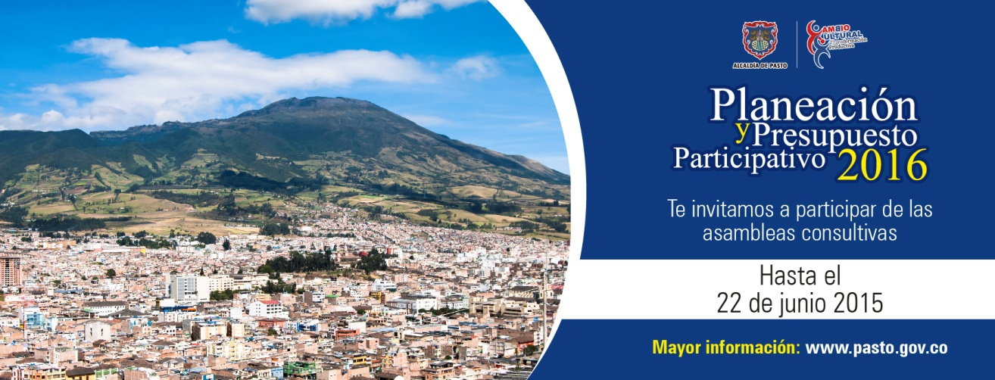

La Alcaldía de Pasto llevará a cabo este sábado 06 de junio a las 8:30 de la mañana en el salón múltiple de la lEM El Encano de este mismo corregimiento, la asamblea consultiva para dar a conocer el proceso de Presupuesto Participativo 2016. De igual forma en el corregimiento de San Fernando a partir de las 2:00 de la tarde IEM Cristo Rey, se efectuará otra de las reuniones.

Posteriormente el mismo día, a las 4:00 de la tarde en la IEM del sector, la Secretaría de Desarrollo Comunitario realizará la reunión de presupuesto participativo. Finalmente, el domingo 07 de junio en el corregimiento de Buesaquillo a las 8:00 de la mañana en la IEM Eduardo Romo Rosero, se socializará ante la comunidad las iniciativas de P y P 2016. Se invita a los residentes de los sectores a que participen y contribuyan con la transformación del territorio.

VISIBILIZAN COMITÉ DERECHOS HUMANOS Y DERECHO INTERNACIONAL HUMANITARIO

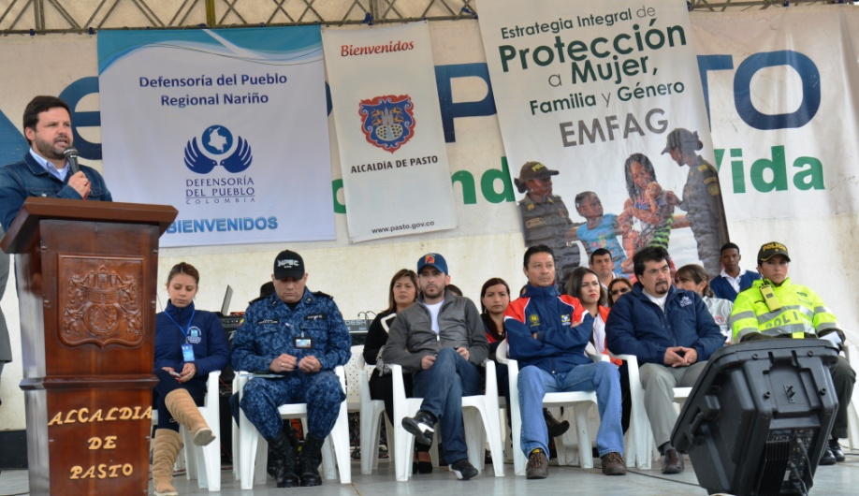

La Alcaldía de Pasto atendiendo a los lineamientos nacionales e internacionales que tienen la obligación de velar por la atención y el cumplimiento de los derechos fundamentales de los ciudadanos, dio a conocer la existencia del Comité Territorial de Derechos Humanos y Derecho Internacional Humanitario del Municipio de Pasto que se ha enfocado en el derecho a la paz, en conexidad con el derecho a la vida.

La secretaría técnica del comité a cargo de la Casa de Justicia adscrita a la Secretaría de Gobierno, convocó a los actores fundamentales como Policía Metropolitana, Inpec, Defensoría del Pueblo, Personería y demás organizaciones involucradas con la atención a víctimas del conflicto armado, con el propósito de aunar esfuerzos en torno a espacios de diálogo y construcción de ciudadanía, tendientes a implementar acciones y políticas que permitan velar por los derechos fundamentales de cada ciudadano.

El Instituto Colombiano de Bienestar Familiar (ICBF), entidad que forma parte del comité, adelanta los procesos de restablecimiento de los derechos de niños, niñas y adolescentes, participó de la jornada para unificar criterios y acciones dentro del principio de la corresponsabilidad. Según Luis Antonio Ruano Montenegro, defensor de familia del (ICBF), la situación en Pasto, en cuanto a la vulneración de los derechos de niños, niñas y adolescentes, es delicada y constantemente son vulnerados.

Contacto: Secretario de Gobierno, Álvaro José Gomezjurado Garzón. Celular: 3016998027

EN LA LAGUNA, POSTULAN INICIATIVAS DE PRESUPUESTO PARTICIPATIVO 2016

Proyectos de vivienda saludable propuesto por Invipasto, mejoramiento y construcción de acueducto y alcantarillado de la Secretaría de Gestión Ambiental y mejoramiento y construcción de polideportivos, fueron algunas de las propuestas que postularon los diferentes líderes y lideresas presentes en la sexta asamblea consultiva de presupuesto participativo que se llevó a cabo en el corregimiento La Laguna.

Franco Elías Guerrero Presidente de la Junta Administradora Local del corregimiento La Laguna, manifestó que en la anterior asamblea consultiva del año 2014, se contemplaron 8 proyectos, uno de los más importantes es el de alumbrado público en el sector. De igual modo, Carmen Ramos, representante de Madres Comunitarias, expresó que el alumbrado público les permite desplazarse a las veredas sin ningún temor.

Por su parte la Secretaría de Desarrollo Comunitario, Patricia Narváez Moreno, resaltó que gracias al proceso de Presupuesto Participativo se han ejecutado proyectos como el mejoramiento del alumbrado público, de Género y Cultura, Tránsito y Construcción de Viviendas”, indicó la funcionaria.

Contacto: Secretaria de Desarrollo Comunitario, Patricia Narváez Moreno. Celular: 3014068285
AJUSTES EN EQUIPO DE COLABORADORES DE ALCALDÍA DE PASTO

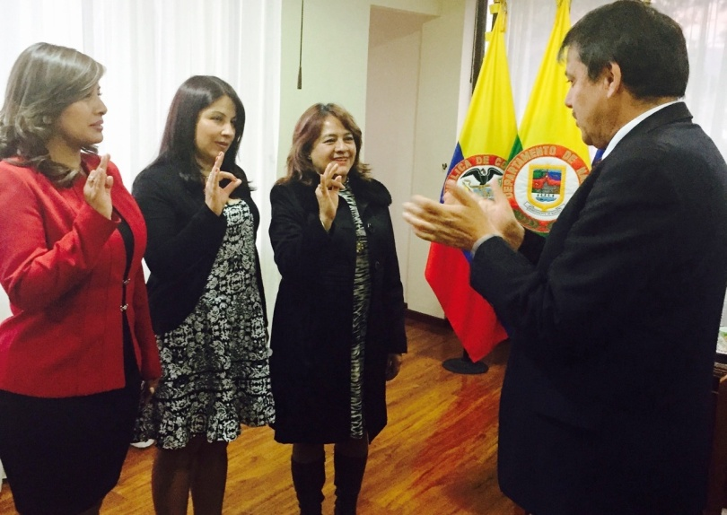

Con la presencia del alcalde Harold Guerrero López, tomaron posesión las profesionales que estarán a cargo de las Subsecretarías de Promoción y Asistencia Social, Apoyo Logístico, Asesora de proyectos de la Oficina de Planeación de Gestión Institucional y Jefe de Almacén General, quienes bajo juramento reiteraron su responsabilidad y ética para trabajar de acuerdo a los lineamientos de la Administración en beneficio de la ciudadanía.

Como Subsecretaria de Promoción y Asistencia Social asumió la contadora pública María Margarita Rosero Gómez, quien se desempeñó anteriormente como asesora de programas y proyectos de la Oficina de Planeación de Gestión Institucional. “El reto para el cierre de la Administración es dar continuidad a las iniciativas que se manejan desde la dependencia prestando un servicio basado en la eficiencia, eficacia y efectividad en proyectos como familias en acción, red unidos, zonas de parqueo, emergencia social y discapacidad”.

Por su parte, como Subsecretaria de Apoyo Logístico fue nombrada la administradora de empresas, Claudia Ximena Santacruz Chaves, especialista en alta gerencia, quien se desempeñó como almacenista desde el inicio de la Administración del alcalde Harold Guerrero López. “Mi compromiso es dar continuidad a los procesos que se adelantan en la Administración enmarcados en el Sistema de Gestión de Calidad para garantizar el cumplimiento efectivo en la distribución de elementos y mantenimiento de las instalaciones locativas”.

Como asesora de programas y proyectos de la Oficina de Planeación de Gestión Institucional asumió la economista Jackeline Calvachi Zambrano, especialista en gerencia social de la Universidad de Nariño, la funcionaria quien se desempeñó como Subsecretaría de Apoyo Logístico manifestó: “Mi responsabilidad es agilizar los proyectos, de tal manera que se cumpla todas las actividades y cumplir con las metas propuestas en el plan de desarrollo ‘Pasto, Transformación Productiva’.

Así mismo, llega al equipo de colaboradores como Jefe de Almacén General de la Alcaldía de Pasto la contadora pública Janeth Escobar, quien cuenta con una amplia experiencia laboral en entidades públicas y privadas. “Se dará cumplimiento a la política que se ha venido manejando desde esta oficina con el fin de hacer una entrega oportuna de los bienes muebles, materiales de consumo y otros elementos, que garantizan el correcto funcionamiento de la entidad”.

Pasto Transformación Productiva

Oficina de Comunicación Social
Alcaldía de Pasto

